**Multi302 Mayo 15 Documentación de clases**

**Temas Tratados**

1. Documentación de Clases
2. Ejercicio aplicación proyecto Vehiculos

**Desarrollo**

1. Documentación de Clases

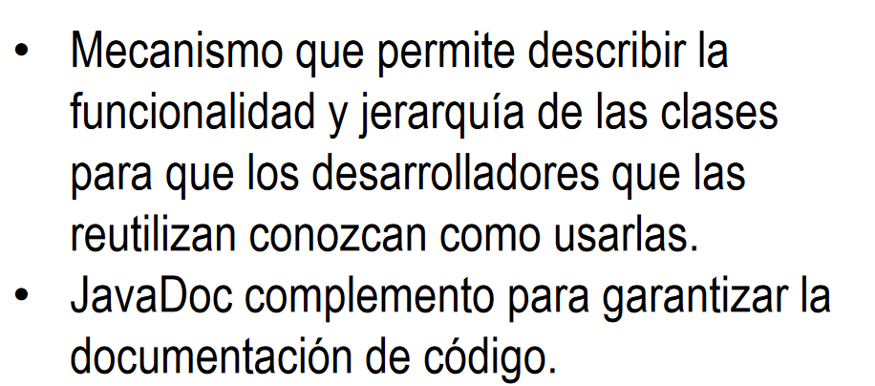

La documentación de Java se encuentra en página de Oracle, en cualquier buscador se puede hallar solo basta realizar la búsqueda de cualquier clase ej: String java

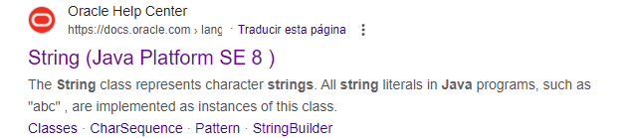

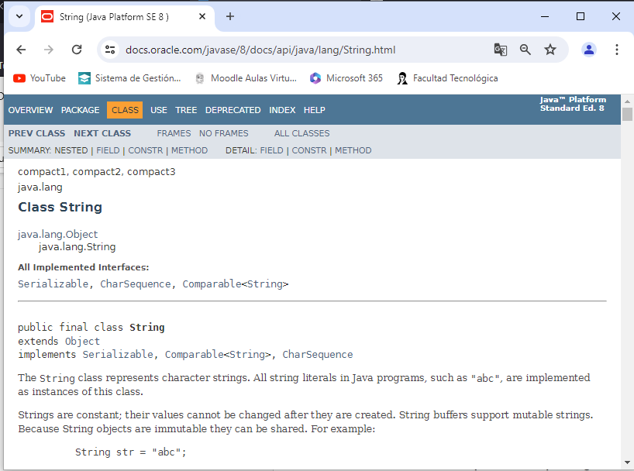

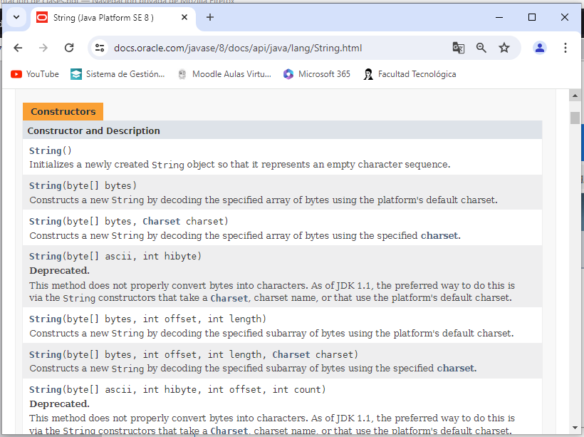

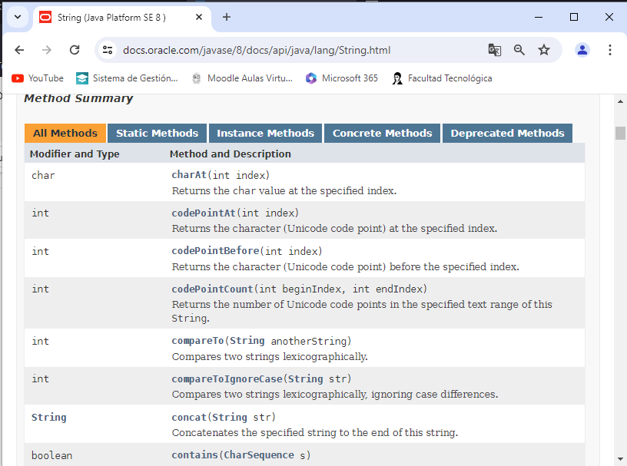

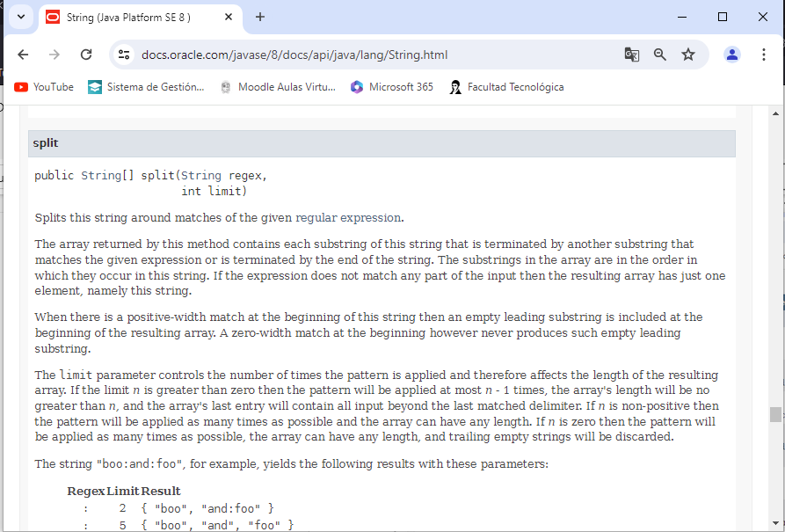

Comentarios de Documentación

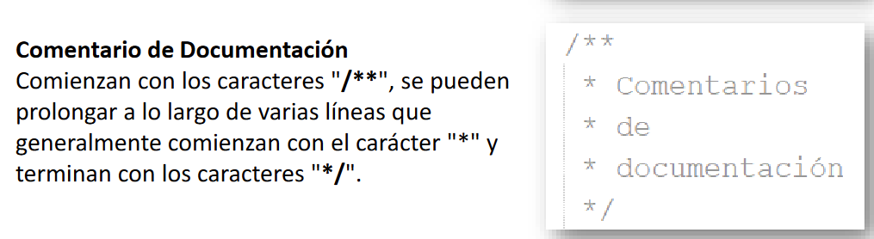

Por lo general al crear cualquier clase el primer comentario de documentación se genera automáticamente

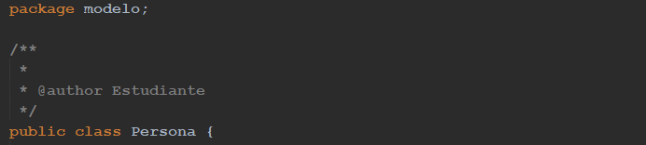

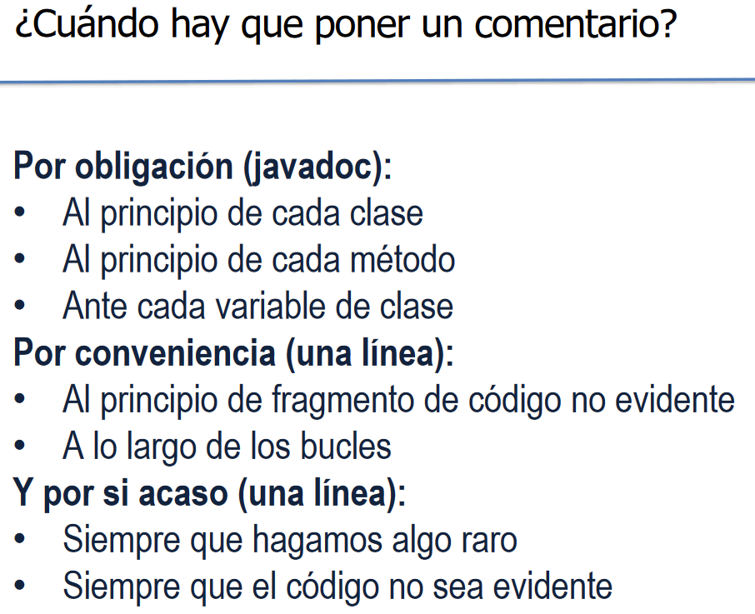

**Tener en cuenta**

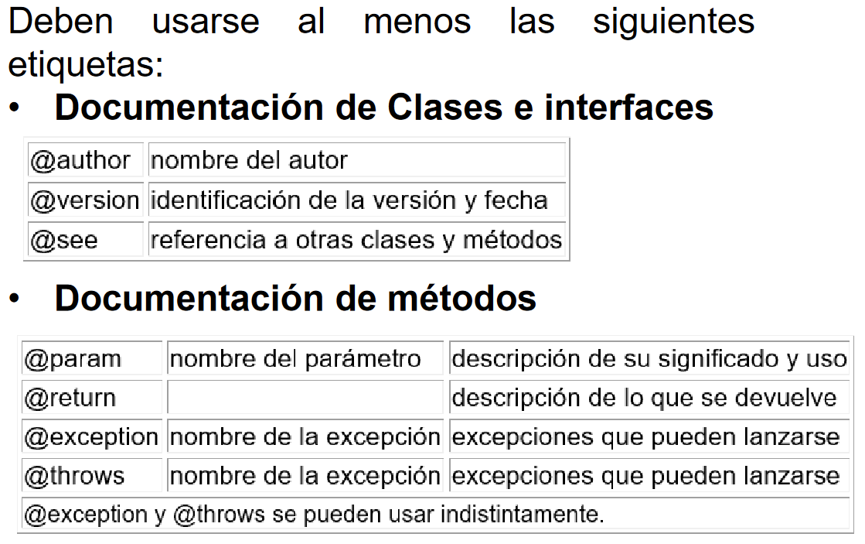

1. Ejercicio aplicación proyecto Vehiculos

Para generar la documentación, es necesario tener la clase que se pretende documentar totalmente implementada (Métodos completos)

Luego seleccionar el Menú **Tools** y la opción **Analyze Javadoc**

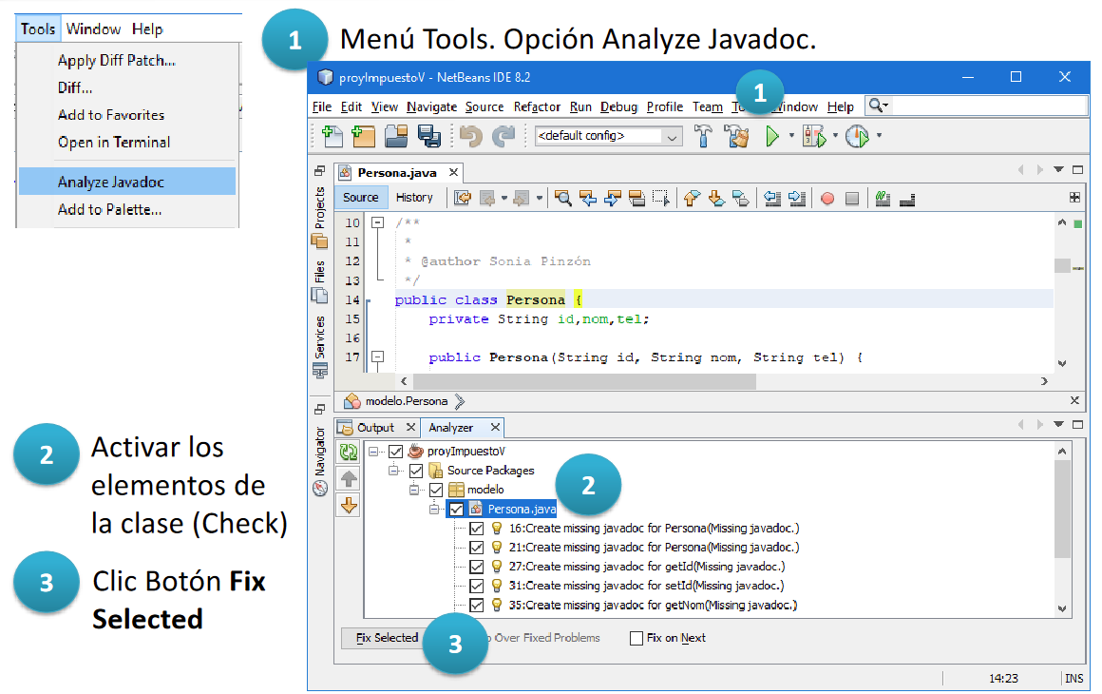

Al realizar el proceso anterior se generan las plantillas de comentarios de documentación para comenzar a agregar las descripciones correspondientes

**Ejemplo Clase Persona ProyVehiculos**

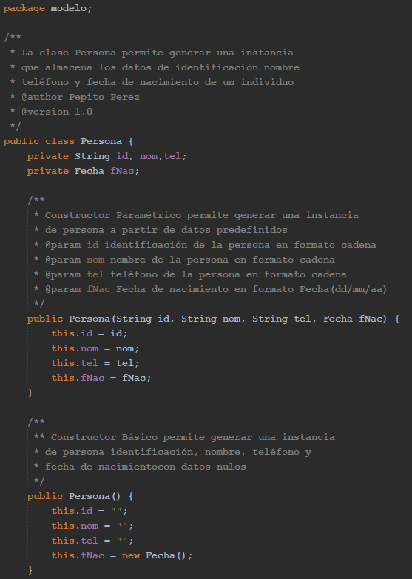



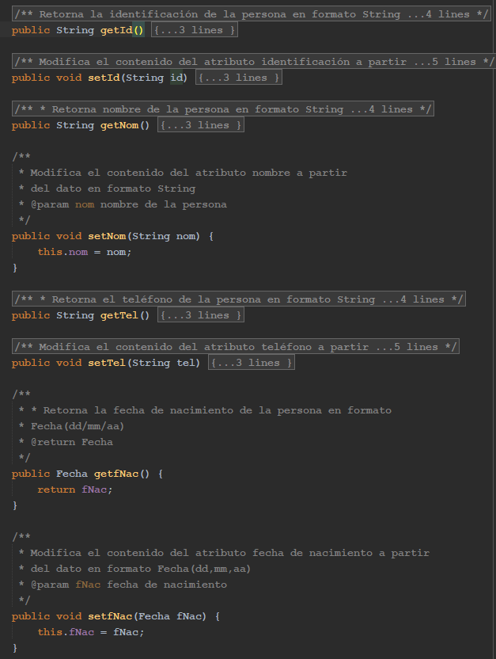

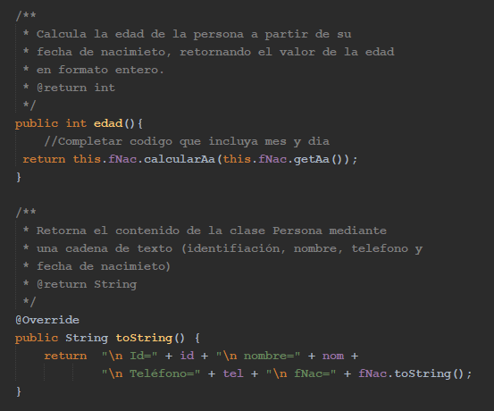

Cuando se han agregado los comentarios de documentación de cada miembro de la clase y de todo el proyecto, se hace clic derecho en el nombre de proyecto y se selecciona la opción  **Generate Javadoc**

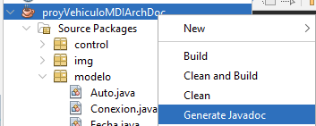

De esta forma se crea la carpeta dist dentro del proyecto, la cual contendrá los archivos asociados a las clases que fueron documentadas.

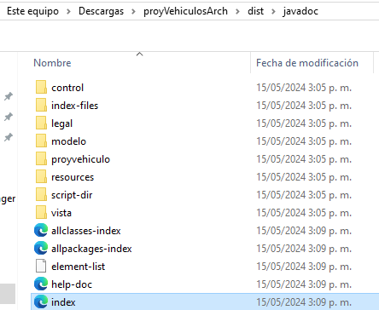

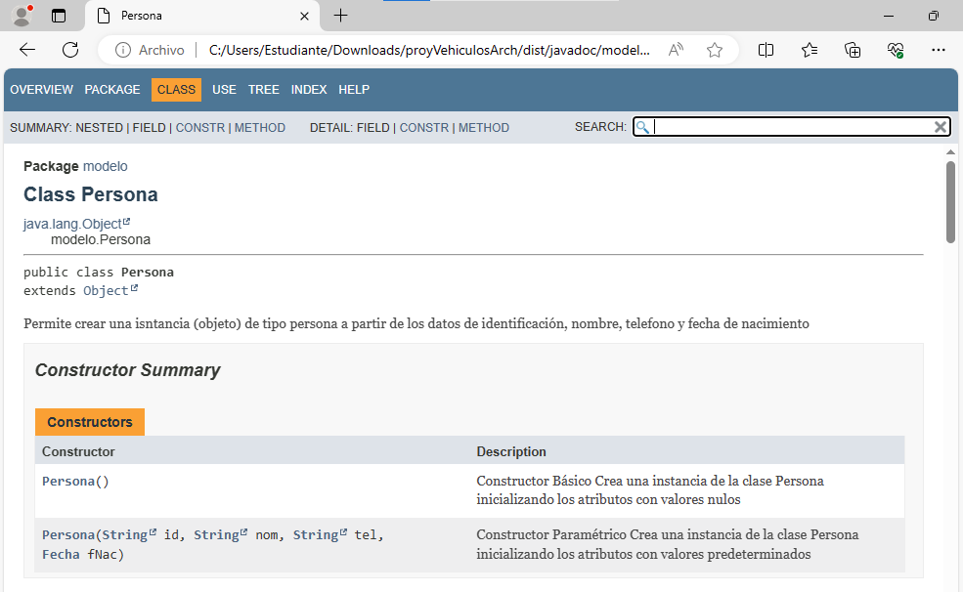

**Próxima Clase**

* **Clase virtual enlace en Moodle**
* Entrega ejercicio Servicio Salud/Extrato Empleado/Alimentación
* Aplicar documentación a proyVehiculos
* Entrega 2: proyecto corte 3 - implementación del modelo registrando datos sin recaudo
* Realizar el ejercicio de creación de Excepciones que aparece en material complementario Moodle (Resolver inquietudes)